SQL注入漏洞报告（Lab4：UNION 攻击查找包含文本的列）

1. 漏洞名称
SQL Injection（SQL注入）— UNION 联合查询定位文本列

2. 漏洞等级
高危（High）

3. 漏洞描述
该网站商品分类查询功能存在 SQL 注入漏洞。在前序实验中已确认原查询包含 3 列。攻击者可以通过 UNION 关键字，将字符串注入到不同的列中，以此探测哪一列的数据类型是“文本（String）”，从而确定后续能回显敏感数据（如用户名、密码）的列位置。

4. 漏洞位置
请求方式：GET /filter?category=...
漏洞参数：category

5. 漏洞复现过程
第一步：探测列的数据类型（注入测试）
在确定查询有 3 列后，分别尝试将随机字符串 'Q1HS7W' 放入第 1、第 2、第 3 列中。
- 探测 Payload 1：category=Pets'+UNION+SELECT+'Q1HS7W',null,null--（页面无变化，说明第1列不是文本列）
- 探测 Payload 2：category=Pets'+UNION+SELECT+null,'Q1HS7W',null--（目标实现）
- 探测 Payload 3：category=Pets'+UNION+SELECT+null,null,'Q1HS7W'--（页面无变化，说明第3列也不是文本列）
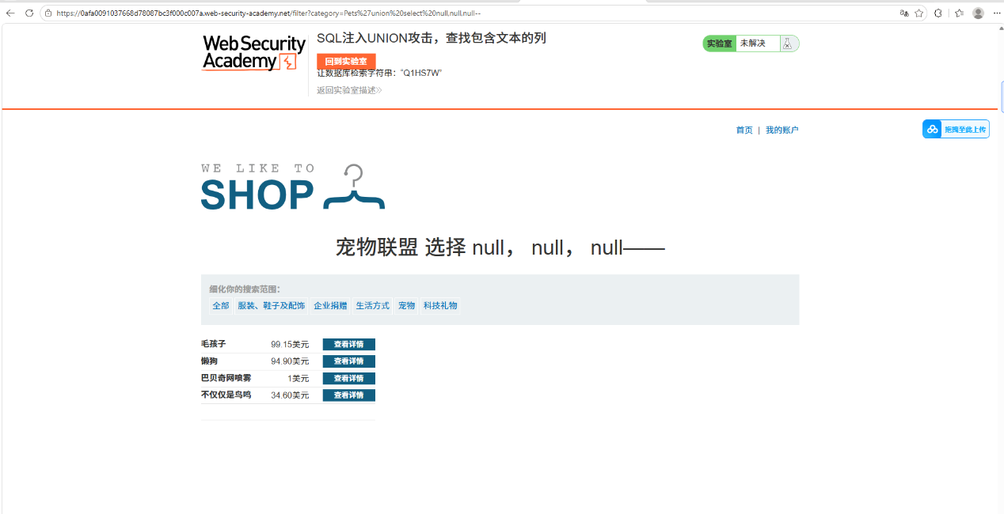
截图 1：探测过程（非文本列注入无效）
说明：当随机字符串被放在错误的列（如整数列）时，由于数据类型不匹配，数据库可能不报错但无法在网页渲染该字符串，注入无效。
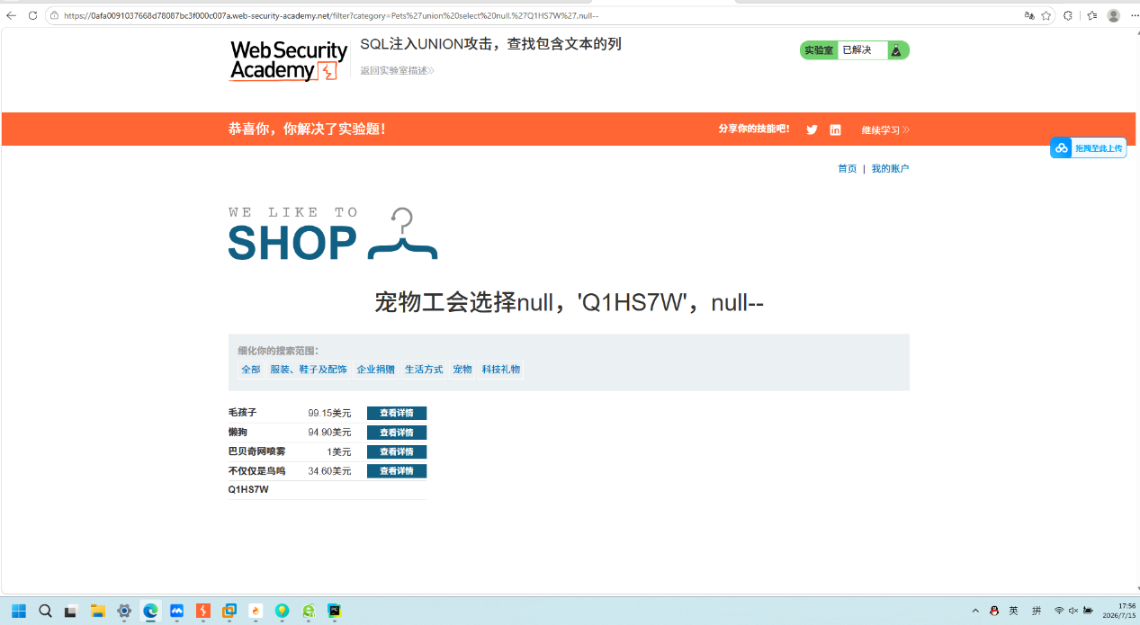
截图 2：成功找到文本列（字符串回显）
说明：将字符串注入到 第 2 列 后，页面成功回显了该文本。这证明原始查询的第 2 列是文本类型（如 VARCHAR），适合用于后续窃取用户名和密码。

截图 3：实验完成确认
说明：靶场服务器确认漏洞攻击验证成功。
第二步：漏洞原理
原 SQL：
sql
SELECT * FROM products WHERE category='Pets'
攻击者输入 Payload 后，SQL 变为：
sql
SELECT * FROM products WHERE category='Pets' UNION SELECT null, 'Q1HS7W', null--'
- 这一步是数据窃取前最关键的一步。
- 页面商品列表中最下面多出了一条名为 Q1HS7W 的“商品”。
- 攻击者已经掌握了：SQL查询结果的第2列可以输出文本。这意味着，下一阶段攻击者只需要把 'Q1HS7W' 替换成 username 或 password 这样的字段名，就能在网页上直接看到数据库里的管理员账号密码。

6. 漏洞影响
定位到文本列后，攻击者成功构造了数据库到网页的“输出通道”。
- 这是利用 UNION 进行 跨表数据窃取 的前置步骤。
- 一旦完成这个步骤，攻击者下一步就能直接读取 users 表的所有用户名和密码，实现完全接管。

7. 修复建议
① 坚决使用参数化查询（预编译）：杜绝 SQL 语句拼接。
② 输入过滤与校验：严格限制用户输入中包含 UNION、SELECT 等 SQL 关键字，或部署 WAF（Web 应用防火墙）进行拦截。
③ 最小数据库权限：Web 应用连接数据库的账号应仅具备必要的 CRUD（增删改查）权限，不要授予读取系统表或跨库查询的权限。

8. 工具
- Google Chrome / Firefox 浏览器（直接修改 URL 参数）
- PortSwigger Web Security Academy（靶场平台）

